- 首先我们启动两台ubuntu系统的设备，并且确保两台设备都开启了ssh远程登录，且两台设备能互相通信。
然后我们介绍第一条命令将本地的目录上传的远程服务器目录上。执行命令"scp -r /opt/test root@192.168.2.105:/opt"。本条命令意思为将本地的目录/opt/test上传到远程192.168.2.105的opt目录下。然后根据提示输入root的密码，等待即可上传完毕。
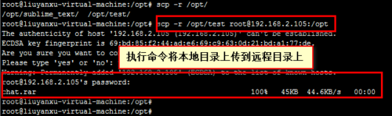
- 接下来我们登录远程服务器进行查看验证，可以看到目录内的文件已经全部拷贝过来。
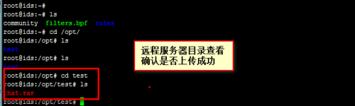
- 下面我们介绍将本地的文件上传到远程服务器上。
执行命令"scp /root/node-v4.2.1-linux-x64.tar.gz root@192.168.2.105:/opt/test"。意思为将本地文件node-v4.2.1-linux-x64.tar.gz上传到服务器/opt/test目录下。
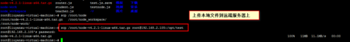
- 下面我们再次验证是否真正的上传成功。登录远程服务器进行查看，可以看到已经拷贝成功。
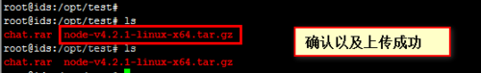
- 下面我们介绍如何将远程服务器的目录，拷贝到本地。
执行命令"scp -r root@192.168.2.105:/root/rules /opt"。意思为将远程服务器上/root/rules目录内的内容拷贝到本地的opt目录下。
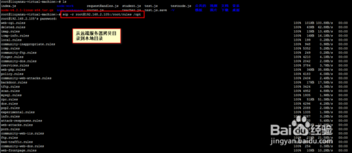
- 接下来还是对拷贝结果的验证，我们进入/opt目录下，可以看到rules目录以及目录下的文件都拷贝过来了。
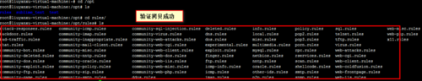
- 下面我们介绍如何将远程服务器上的文件拷贝的本地。
我们执行命令"scp -P 22 root@192.168.2.105:/root/filters.bpf /opt/"。意思为将远程服务器上/root目录下的filters.bpf文件拷贝到本地的opt目录下。
- 下面还是验证是否拷贝过来，我们进入opt目录，可以查看到filters.bpf已经拷贝过来。
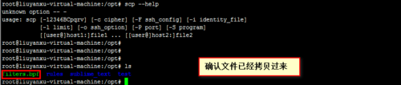
- 以上为简单几个实例来介绍scp命令的用法。
其命令格式为：scp [参数] [原路径] [目标路径]。
下面介绍参数可选项。
-1 强制scp命令使用协议ssh1。
-2 强制scp命令使用协议ssh2 。
-4 强制scp命令只使用IPv4寻址 。
-6 强制scp命令只使用IPv6寻址 。
-B 使用批处理模式（传输过程中不询问传输口令或短语）。
-C 允许压缩。（将-C标志传递给ssh，从而打开压缩功能） 。
-p 保留原文件的修改时间，访问时间和访问权限。
-q 不显示传输进度条。
-r 递归复制整个目录。
-v 详细方式显示输出。scp和ssh(1)会显示出整个过程的调试信息。这些信息用于调试连接，验证和配置问题。
-c cipher 以cipher将数据传输进行加密，这个选项将直接传递给ssh。
-F ssh_config 指定一个替代的ssh配置文件，此参数直接传递给ssh。
-i identity_file 从指定文件中读取传输时使用的密钥文件，此参数直接传递给ssh。
-l limit 限定用户所能使用的带宽，以Kbit/s为单位。
-o ssh_option 如果习惯于使用ssh_config(5)中的参数传递方式。
-P port 注意是大写的P, port是指定数据传输用到的端口号。
-S program 指定加密传输时所使用的程序。此程序必须能够理解ssh(1)的选项。
END

